Anlehnbügel 9610 zum Einbetonieren mit 2 Einstellplätzen

WSM - Walter Solbach Metallbau

Eigenschaften

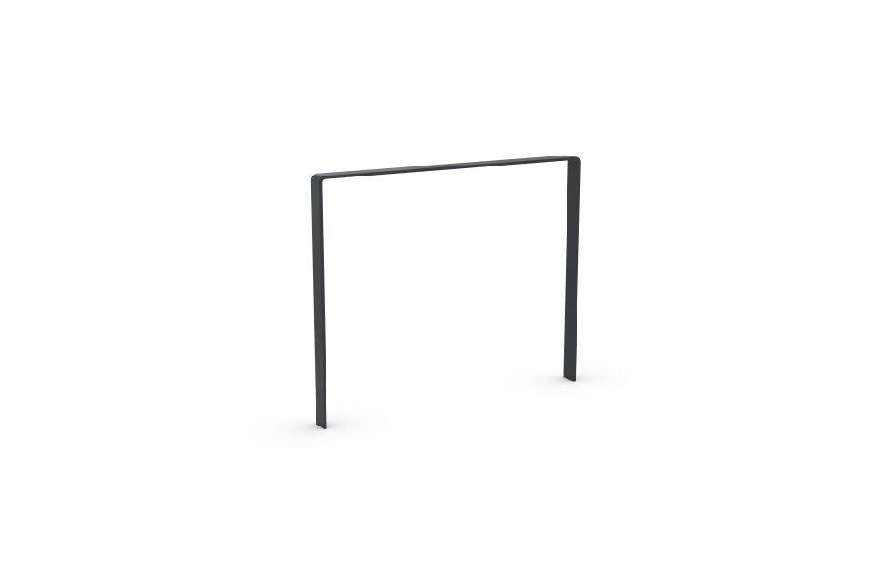

GTIN:

4250366536736

Farbton

anthrazit

Montageart

Einbau in Beton

Oberfläche

feuerverzinkt, pulverbeschichtet

Werkstoff

Stahl

Breite (mm)

1.000,00

Höhe (mm)

1.150,00

Gewicht (kg)

17,10

Einparkart

Zum Anlehnen

Einstellplätze

2

Knierohr

Nein

Seiten

Zweiseitig